智慧农业成果展展板素材模板（参考建议）

- 成果名称:南美白对虾智能表型检测与生长监控系统
- 牵头单位/合作单位（含联系人和联系方式、单位Logo）
仲恺农业工程学院，吴霆 13929541826，李森 13711421820，杨灵 13570231449
- 智慧农业成果简介（成果所述领域、核心技术、主要功能、解决的关键问题及亮点，不超过500字）
本成果依托国家自然科学基金及广东省重点领域研发专项的前期积累，通过产学研协同创新，构建了面向南美白对虾养殖的智能表型检测与生长监控系统。该系统以深度学习与DeepSORT多目标跟踪算法为核心，实现了虾体长、虾线长度的精确测量与活性定量评估，并引入自适应图像增强、注意力机制及多尺度特征融合技术，有效提升了复杂养殖环境下检测模型的鲁棒性与精度。进一步结合知识蒸馏与轻量化部署技术，实现了在边缘计算节点上的实时高效检测。系统还集成检测数据构建了智能决策支持模块，建立了生长规律分析与异常预警模型，为精细化养殖管理提供数据驱动型决策依据，有力推动了水产养殖业的智能化转型升级。

- 应用场景与成效（具体说明成果在何处、如何被应用，并用量化数据展示成效，不超过300字）
本成果已获得广东省入县达镇项目“面向养殖自动化的南美白对虾智能表型检测与生长监控技术应用与推广”支持。系统在汕尾养殖基地示范，建立标准化技术规范，形成可复制智慧养殖方案。成果攻克传统养殖依赖人工、缺量化标准等难题，预计减少人力劳动工作量30-40%，提升养殖存活率5%-10%，降低 10-20%饵料浪费，助力养殖智能化转型，为乡村振兴与现代农业高质量发展提供支撑。

- 提供5～8张高清图片
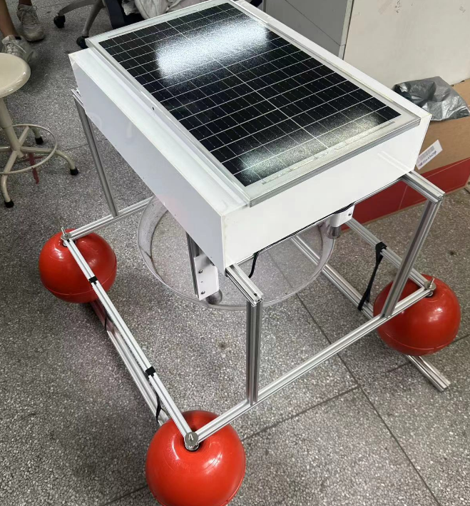
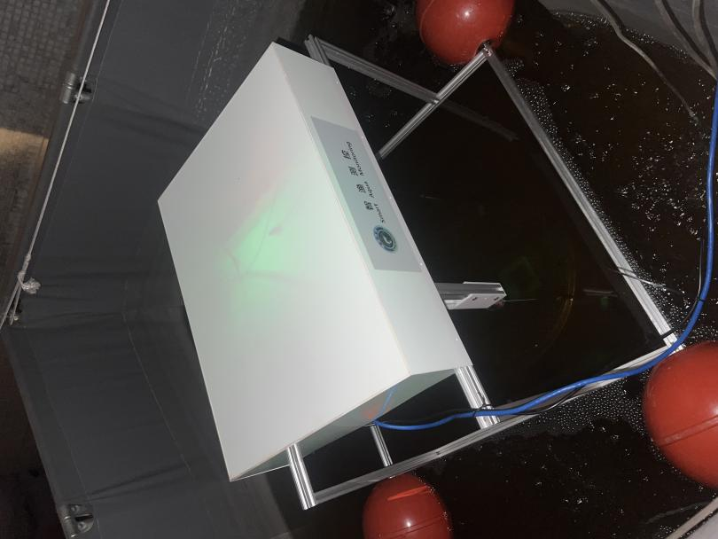
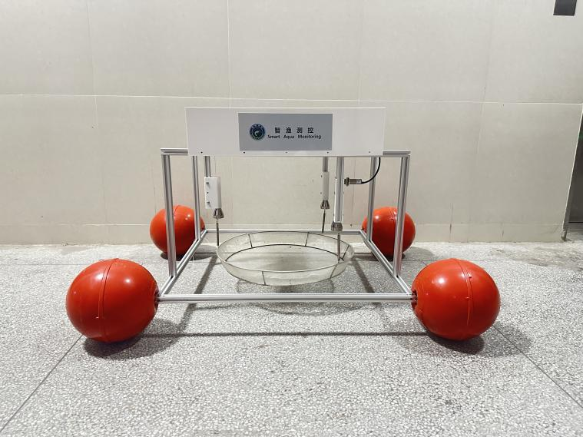
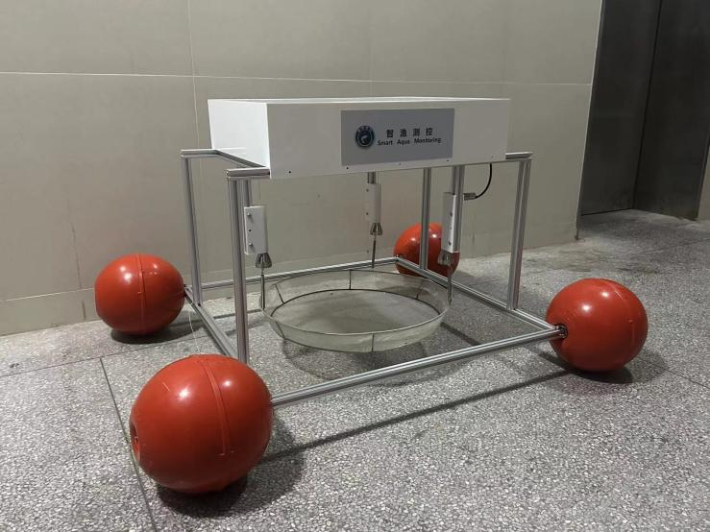

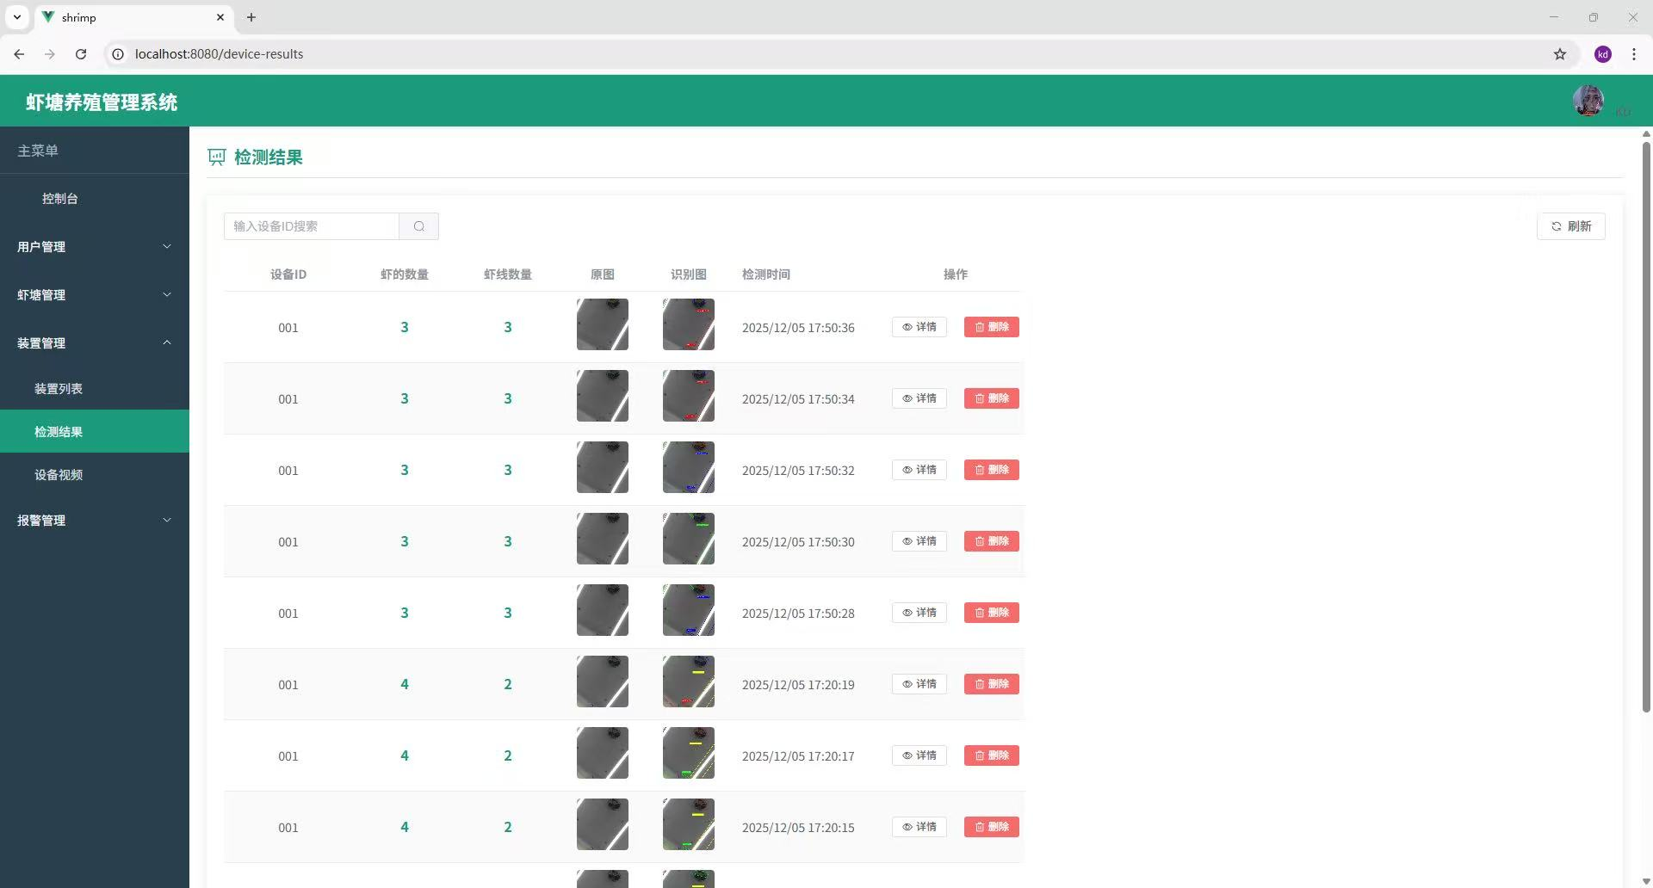

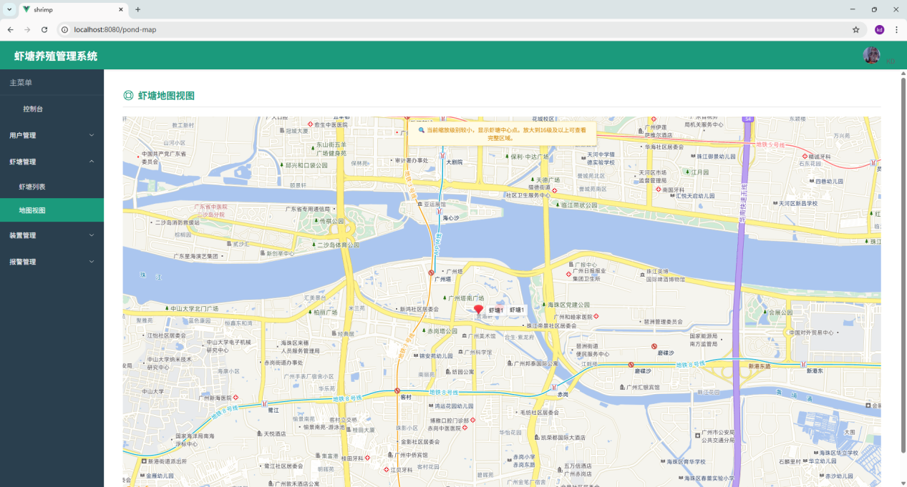

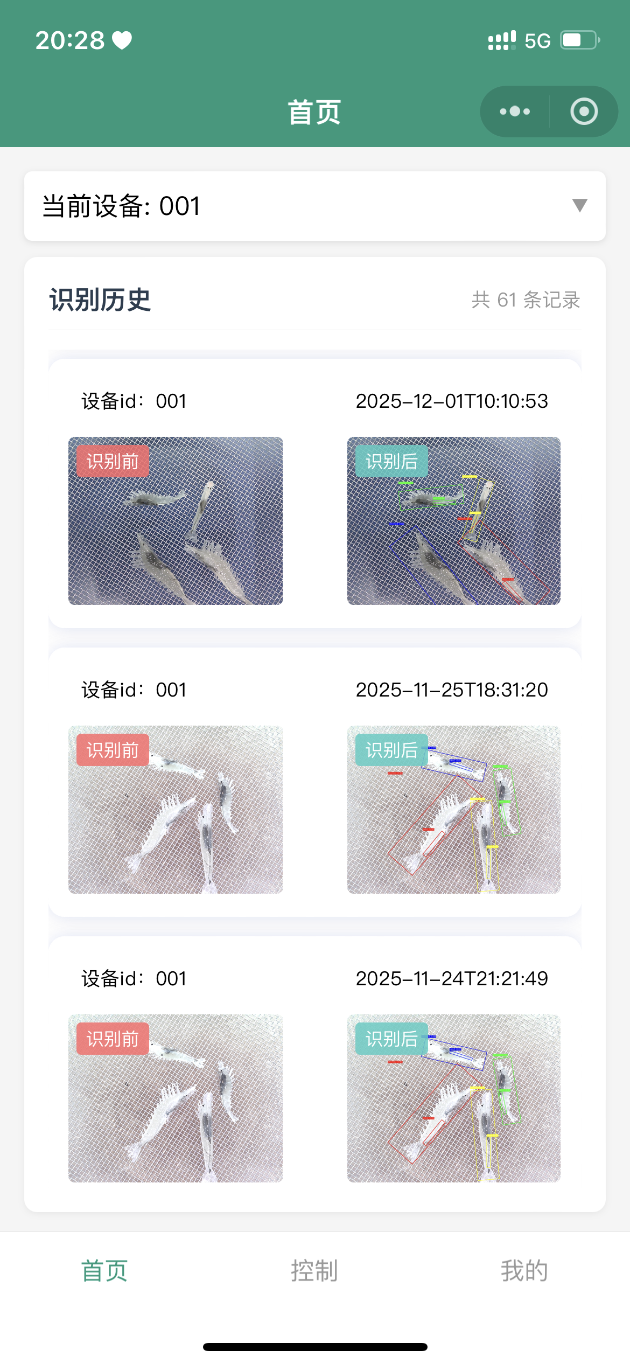

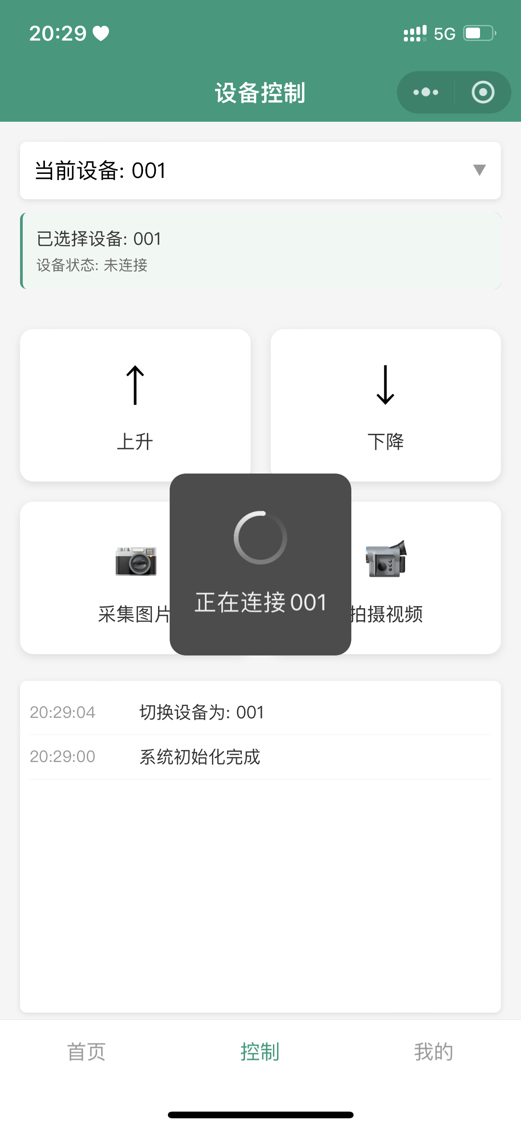
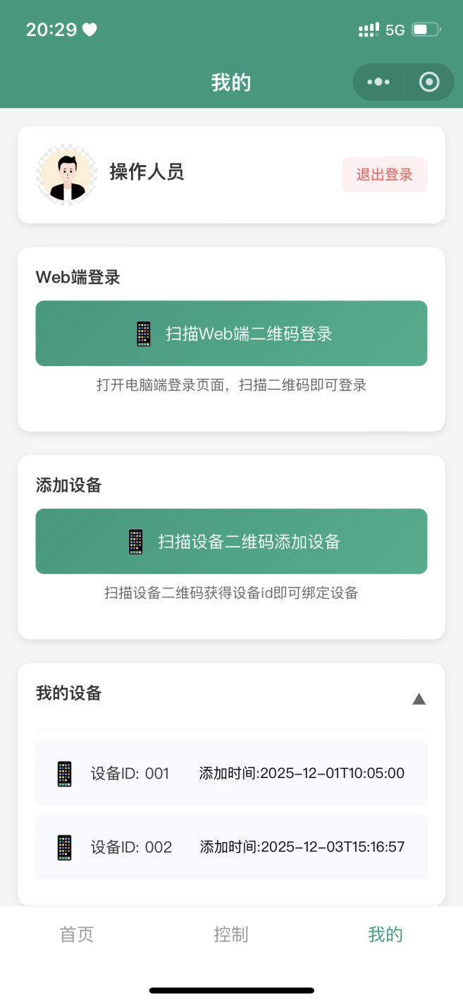

备注：请于2025年12月5日（星期五）下午5:30前反馈至邮箱：921459470@qq.com

